P R O G R A M

Voditelj: Neno Pavinčić

DRUŠTVO „NAŠA DJECA“– OPATIJA fdafaf

Pozdravni govor dječje gradonačelnice:
PETRA PELOZA
učenica Gimnazije Eugena Kumičića

Članak 12. Konvencije UN-a o pravima djeteta:
„Dijete ima pravo izražavati mišljenje o svim pitanjima koja se tiču njega, pri čemu se dječja mišljenja moraju uvažavati“

M. Tita 157, Opatija
Tel./ fax.: (051) 272-443 / e-mail: info@dnd-opatija.hr / www.dnd-opatija.hr
Sanja Škorić, tajnica DND – Opatija
i dopredsjednica Saveza Društava “Naša djeca” Hrvatske

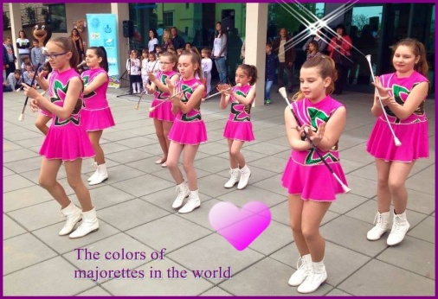
MAŽORETKINJE GRADA OPATIJEjhhjhhhhl E

- Velika kadetska formacija štap: LARA DERVIŠEVIĆ, RITA
DERVIŠEVIĆ, LORETTA LUKIĆ, LORENA DUKIĆ, NOEMI
STERMEČKI, ALMA GRAČAN, LEA TOPOL, PETRA SABOLEK,
TARA RADNIĆ

- Duo štap: LARA DERVIŠEVIĆ i ELLA PUŽ

opatijske.mazoretkinje@gmail.com
www.facebook.com/mazoretkinje.gradaopatije
Predsjednica: Tanja Gašparić- 091 5792955

DJEČJI VRTIĆ OPATIJA XXXBBBXXXXXXXXX

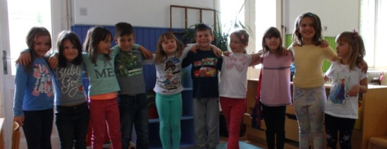

- Recitacije - Drago Gervais: Tri nonice i Stari mladić
- Plesna točka: O no no no

Nastupaju: PETRA KOLANOVIĆ, PETRA BUTORAC, ANJA KUČIĆ, JOSIPA KARADAKIĆ, LAURA SPASOVSKI, IVA LANDEKA, ROK KINKELA, LOVRO MANENICA, FILIP KUHAR, ANJA FUĆAK, RUTA ŠIMUNIĆ, MELITA ŠVIĆ
Odgojiteljica: Anja Turza Pašić

tel: (051) 272 407 / Stubište M. Krleže 1, Opatija
e-mail: ravnatelj@djecji-vrtic-opatija.hr
www.djecji-vrtic-opatija.hr / ravnateljica: Sabrina Jelić

OSNOVNA I SREDNJA GLAZBENA ŠKOLAA
”MIRKOVIĆ”, s pravom javnosti IIIIIIII II X

Olivera Mirković, ravnateljica GŠ „Mirković“ inicijator je projekta Veliki i mali za Opatiju, koji okuplja sve odgojno obrazovne ustanove grada u zajedničku manifestaciju
od 2006. godine.

- Fillastrocca della settimana (Dani u tjednu)
- Maja Rogić (glazba i tekst) : Blizanci
- Narcis Grabar (glazba) - Mladen Kušec (tekst): Voda

Nastupaju: GLAZBENO - TALIJANSKA IGRAONICA „GIROTONDO“ I UČENICI GŠ:

„Girotondo“: EVANGELINA KOVAČIĆ, LARA LEONIE PAVLETIĆ, PETAR ANDRIJANIĆ, SADIE MAE CAVANAUGH, NOA MEDVED, ENI MESIĆ, LINA VUKOVIĆ, DOMENIC O DUBROVIĆ, TOMA UJEVIĆ BAJIVIĆ, LAURA RADAN, MARY BELLA ŠIMIČEVIĆ, PAULA NIŽIĆ, NADYA PETRISHCHEVA, SARA EBENHAN, MIKHAIL RYBIN, ANDRIA CSIZMADIA

Učenici predškolskog i 1-3.raz. GŠ „Mirković“ – Opatija: PIA PETRIČIĆ, LAV BENGIN, DORIA NIŽIĆ, SONYA PETRISHCHEVA, ALMA GRAČAN, PAULA RUNDIĆ, NATALI RUŽIĆ, DAVID EBENHAN, NIKO POGAČNIK, LEO BRAJDIĆ, TIN BLEČIĆ, MIA JANKOVIĆ
Učenici 1-3. raz. područnog odjela Malinska: ANTONIO TURKALJ, FRAN ŠABALJA, NOA VOLARIĆ, MIA LUKIĆ, JAKOV i ANDRO BABIĆ, MARKO GAJZLER, MIA RUDMAN, MARIN I PETAR KRUŽIĆ, PAULINA KIRINČIĆ, VILI KRŠANAC, JAKOV POŽEGA, LUKA BUTKOVIĆ
Violine: IVAN PULIĆ i SOFYA KOTAVA

Klavirska pratnja i umjetnička suradnja: Ljerka Šemeš
Zbor pripremale: Ljerka Šemeš i Rajka Bartolin
Voditeljica Girotonda: Doriana Saftić

Andrije Štangera 67, Opatija
Tel/fax: 051 701 390 e-mail: mirkovic.school@gmail.com
www: ogs-mirkovic-opatija.skole.hr

OSNOVNA ŠKOLAIIIIIIIIIIIIIIIIIIIIIIIIIIIIIIIIIIII
„RIKARD KATALINIĆ JERETOV”IIIIIIIIIIIIIIIII
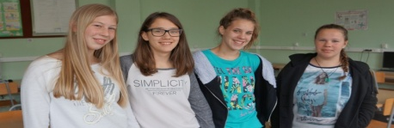

- Recitacija na čakavskom
Ivanka Klarić: Ča ore more

Izvode učenice recitatorske skupine: MIA LANČA, MARA PARAVIĆ, ILONA SUPLINA I ALEKSANDRA BRUMNJAK
Mentorica: Dolores Varljen Mišetić

tel:(051)703 910, Nova cesta 53, Opatija / www.rkj.hr www.youtube.com/user/rkjopatija / www.facebook.com/rikard.katalinicjeretov ravnatelj: prof. Fredi Glavan

GOSTI: ZBOR ŠKOLE “HAGASKOLAN”
NORKÖPPING – ŠVEDSKA iiiiiiiiiiiiiiiA
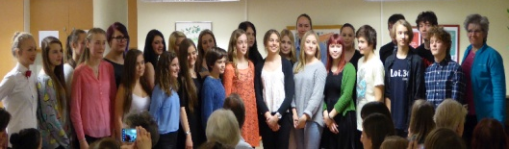

Osnovna škola “Hagaskolan” osnovana je 1960. godine. Školu danas pohađa oko 500 učenika od 4.-9. razreda. Hagaskolan je škola glazbenog usmjerenja tako da je više od polovine učenika, njih 320, raspoređeno u 12 glazbenih razreda. Nastavni program svakodnevno uključuje pjevanje i razne glazbene predmete. U posjetu Opatiji je 6. razred s 27 učenika u dobi od 15-16 godina. Svojim lijepim glasovima nastupali su na velikom broju nastupa te ostvarili financijska sredstva za putovanja.

- iz Francuske: Tourdion
- Henry Purcell: In these delightful pleasant groves
- Lennon/McCartney: Lady Madonna (uz zbor pjevaju
učenice SGŠ “Mirkovć” STEFANY ŽUŽIĆ i KARLA MAZZAROLLI)
- tekst i glazba švedski band “Laleh”: Goliat
- Åke Malmfors: Månsken

Pjevaju: VILMA ADOLPHSON, ELISABETH ANDERBERG, AMANDA ANDERSSON, CARL AXELSSON, ANDREAS BACKSTRÖM, LISA BERGGREN, TYRA BORGGREN, TOWE CEDERLOO, HUGO DRAKE, MALIN ERLANDSSON, OLIVIA GEITE, ALICE GRANBERG, FREDRIKA HYDÉN, MARTIN JOHANSSON, EMELI JONSSON SANDH, LOVISA LAGER, ERIK LIND, JULIA LUNDGREN, LOVISA LUNDHOLM, LINN MALMSTRÖM, DISA NILSSON, JULIA OHLSSON ORELL, JOEL SJÖDIN, AMANDA THOMAS, ISABELLA VALENTINO, EVELINA WENHOV, PETER WICKENBERG
Zborovođa i klavirska pratnja: Eva Elvin

www.norrkoping.se/hagaskolan

OSNOVNA I SREDNJA GLAZBENA ŠKOLAA
”MIRKOVIĆ”, s pravom javnosti IIIIIIIIIIIX
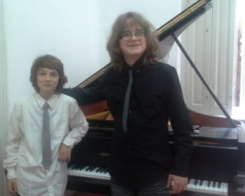

- Alfi Kabiljo (glazba) Drago Britivić (tekst): Moja zemlja

STEFANY ŽUŽIĆ, solo pjevanje SGŠ
(prof. Ljubov Judčenko – Košmerl)
Nataliya Marycheva, klavirska pratnja

R. Eilenberg: Petersburger Schlittenfahrt – Galop
(Petersburška vožnja saonicama)

MASSIMILIANO MARCEL i SILVESTAR PULIĆ (OGŠ),
klavir četveroručno (prof. Nataliya Marycheva)

GIMNAZIJA EUGENA KUMIČIĆA OPATIJAii
- Zoran Kompanjet:
Dragotu Gervaisu (lirska pjesma)

Recitira maturant: MATEO RUDAN
Mentorica: Marijana Trinajstić, prof.

- Tradicionalna pjesma : Naranča

izvodi zbor Gimnazije:
LEONARDA BRNAS, ANĐELA PAVLOVIĆ, KARLA RATKOVIĆ, LEJLA ZUBČEVIĆ, LORENA PADJEN, SARA PUHARIĆ, AURORA SRŠEN, IVAN MODRIĆ, EDI BERTOK, EMA KALAC, TINA ZORIĆ, AMELI ŠIROLA, BORNA SAUKA, TAMARA ILIĆ
Voditeljica: Sandra Milotić Macan, prof.

Tel: (051) 272 602 / ul. Drage Gervaisa 2, Opatija
e-mail:gek.opatija@gimnazija-ekumicica-opatija.skole.hr
www.gimnazija-ekumicica-opatija.skole.hr / ravnateljica: Ivanka Škarić, prof.

GOSTI: ZBOR ŠKOLE “HAGASKOLAN”iiiiiiiii

- iz Rusije Kaćuša
- iz Južne Afrike Baba Wethu (Naš Otac)
- iz Bugarske Urrundik
- iz Švedske Uti vår hage
- Valdemar Åhlén Sommarpsalm
Program se održava uz potporu:

Poklone za goste iz Švedske
pripremila Turstička zajednica Grada Opatija

▪ ▪ ▪

Produkcijska podrška: Feel d.o.o. – Matulji
Koordinator programa: Silvana Šepić

▪ ▪ ▪

Sponzori poklona za posjetitelje:

NAKLADA KVARNER
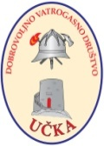
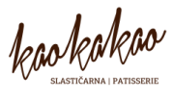

Na kraju programa izvlačen
je dobitnih brojeva

______________ je Vaš broj
HOTELIJERSKO TURISTIČKA ŠKOLA OPATIJAII
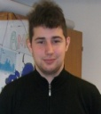
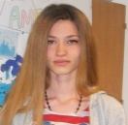
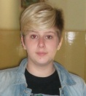

- Glazba i tekst Mario Vestić „Opća Opasnost”:
Jednom kad noć
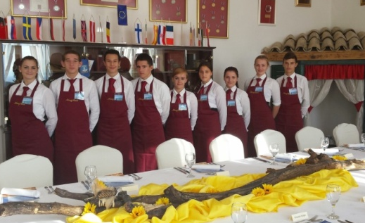
uz gitaru pjeva: FILIP MATAJA
prateći vokali: NINA RUŽIĆ i BESARTA COCAJ

- Glazba i tekst “Roxton”: Me and my broken heart
pjeva: BESARTA COCAJ
prateći vokal: NINA RUŽIĆ
gitara: FILIP MATAJA

Mentorice: Tea Dedić, prof. i Lili Marinčić, prof.

- Hostese: ANDREA HAMERLITZ, IRENE TRTAN,
STELLA MARELJA, DUNJA PUPOVAC

Tel: (051) 603 216, ul. Drage Gervaisa 2, Opatija
e-mail: hts@ss-hotelijersko-turisticka-opatija.skole.hr
www.ss-hotelijersko-turisticka-opatija.skole.hr
ravnateljica: mr.sc. Ksenija Beljan

OBRTNIČKA ŠKOLA OPATIJAIIIIIIIIIIIIIIIIIIIII

- Uljepšavanje sudionika
Frizerke: KRISTINA ALEKSIĆ, ALENA ALIĆ, TEA ČANČAREVIĆ, ANA ERCEG, PETRA GAZIĆ, ANAMARIJA JUGO, ANTONIJA KOKIĆ, ADRIANA LOPAC, IVANA MUSTAČ, SUZANA PENDE, GEA POPADIĆ, IVANA STRINIĆ, PAULA ŠUBAT, MONIKA VESEL, MATEA ZATEZALO, NIKOLINA ZORETIĆ
Mentorice - stručne učiteljice:
Suzi Hess i Sanda Tomažič Vukas

Kozmetičarke:
DEPIKOLOZVANE LAURA, GALANT DIOR, GRAČAN ANA, BARAČ NATALY, LADAN ANAMARIJA, IVAKIĆ MONIKA
Mentorica za make-up – stručna učiteljica: Marija Blečić
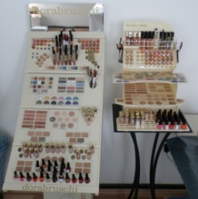

Tel: (051) 494 813, Bože Milanovića 3, Opatija
e-mail: ured@ss-obrtnicka-opatija.skole.hr
www.ss-obrtnicka-opatija.skole.hr
ravnateljica: Loredana Grdinić, prof.

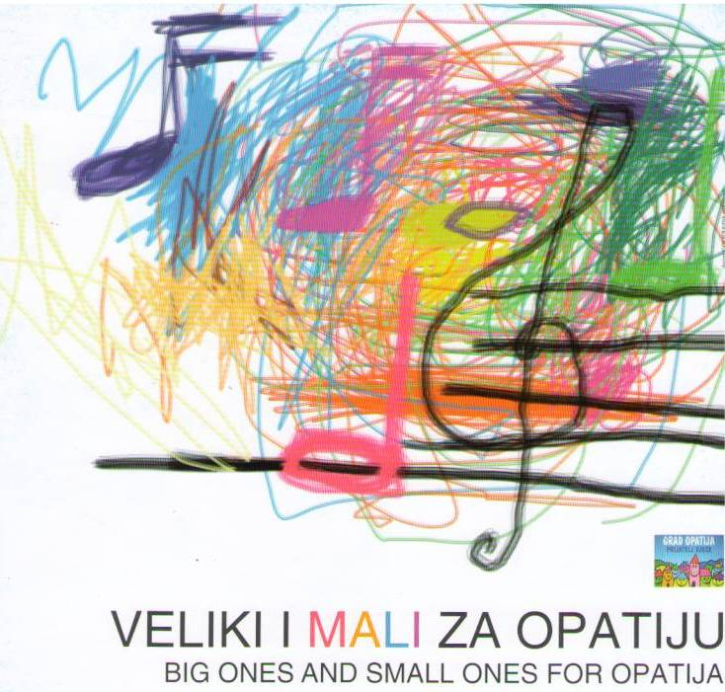
UGOSTITELJSKA ŠKOLA OPATIJA iIIIIIIIIIIIIi

MENI „VELIKI I MALI ZA OPATIJU“

Slano: Kiflice sa šunkom i sirom ▪ Ružice od lisnatog tijesta na način pizza ▪ Roladice sa sirom ▪ Pita zeljanica ▪ Pileći file orly ▪ Pohane palačinke s mesom

Slatko: Princeze ▪ Pita s jabukama ▪ Kolač od čokolade i rogača
Voćne kocke ▪ Estehazy kocke
Kuhari : BAŠIĆ JURE, CAZIN MARTIN, FILCA GABRIJELA, GRČEVIĆ JURICA, HODŽIĆ VELDINA, KEREŽI FRAN, ZUBOVIĆ LEON, ŽMIRIĆ BORIS, MUDRINIĆ PETAR, BARIĆ LEA.
Mentor: nastavnik Perman Davor

Kuhari: TURAK KORINA, MAVRIĆ MANUEL, GRGURIĆ KARMEN, BIBER VIKTORIJA, OŽBOLT MARKO
Mentorica: prof. Šaftić Ružica

Konobari: ČAĆIĆ RENATA, DUVANČIĆ DANIJEL, IMŠIROVIĆ ŽIVA, JOKIĆ MARKO, LEKŠIĆ MIHAEL, MALOKU ARIJETA, MATEŠIĆ FILIP, MATKOVIĆ NIKOLINA, PAJTL JOSIP, RAK AMINA, SALKANOVIĆ SAMIR, SEFERAGIĆ EDIN, SIMČIĆ EMANUEL, TIGERMAN KRISTIJAN, ZACERO ELIZABETH, VANJA ANTONIO, PALIJA MARKO
Mentori: nast. Vilma Krivokuća / prof. Krešimir Brnin

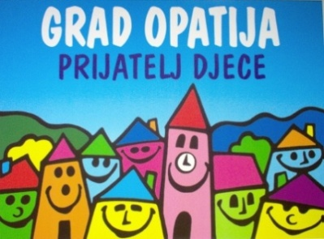
Slastičari: DŽENOPOLJAC BARBARA, GLAVIĆ VALENTINA, JURLINA KATARINA, KNEŽEVIĆ MARINELA, KOMARINA CHIARA, PREKPALAJ ALBERITA, PRSKALO ANDREA, ŠTEFANIĆ MANUELA, VRDOLJAK LEA, ŽGANEC NINO, ŽIBERT RENE
Mentor: nast. Bešlić Saša

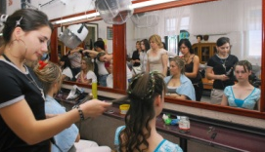
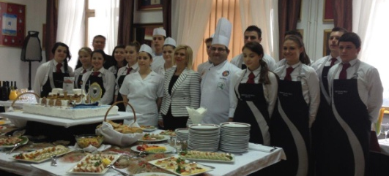

Tel: (051) 603 140, Kumičićeva 14, Opatija
e-mail: uso@ss-ugostiteljska-opatija.skole.hr
www.ss-ugostiteljska-opatija.skole.hr
ravnateljica: mag. cin. Sibila Roth

10. VELIKI I MALI ZA OPATIJU
15.05.2015.
PARK VILLA ANGIOLINA

Organizator:

Cilj akcije Grad Opatija prijatelj djece je motivirati i stimulirati odrasle u gradovima i općinama Republike Hrvatske kako bi se potpunije ostvarivala prava i potrebe djece priznate Konvencijom UN-a o pravima djeteta

